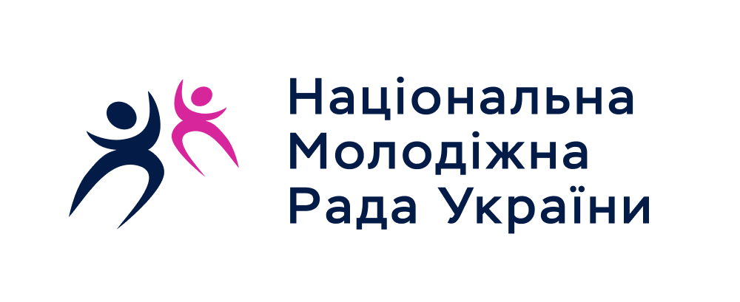
Звернення Національної молодіжної ради України
до новопризначеної заступниці Міністра молоді та спорту

Заступниці Міністра молоді та спорту Україна
Попатенко М.М.
Національна молодіжна рада України вітає призначення нової заступниці Міністра молоді та спорту України Марину Попатенко та звертається через надзвичайну стурбованість, викликану пропозицією Кабінету Міністрів України щодо безпрецедентного скорочення сфери молодіжної політики запланованого на 2020 рік, а також турбулентністю, яку переживає сектор молодіжних громадських організацій, викликаною пандемією COVID-19.
Ми усвідомлюємо всю складність ситуації, що спричинена пандемією коронавірусу COVID-19 та поділяємо думку Кабінету Міністрів України щодо потреби перегляду видатків бюджету для подолання наслідків коронавірусу. Водночас, як найбільш проєвропейське покоління за історію України, молодь в черговий раз стикається з тим, що не є пріоритетом для політиків, яких же самі й обрали. Можливо, навіть для тих, хто лише десятиліттями раніше були на витоках молодіжної роботи, волонтерства та очолювали громадські молодіжні організації. Задля убезпечення від поширення захворювання коронавірусу, від 1 квітня 2020 Кабмін опублікував список нових заборон, в тому числі обмежив перебування в громадських місцях осіб, які не досягли 16 років, без супроводу повнолітніх. Дана заборона є нівелюванням права молодих людей на мобільність та пересування. В умовах децентралізації, періоду карантину питання інформування та залучення сільської молоді стоїть особливо гостро. Подекуди в селах немає не те що інфраструктури для змістовного дозвілля, а й навіть рейсових автобусів. В період карантину дане питання стає ще більш чутливим. У віддалених від центру регіонах користуватись інтернетом часто не дозволяє відсутність відповідної інфраструктури. Наразі українські медіа не орієнтовані на молодь, відсутня єдина державна стратегія молодіжної інформації, відсутний молодіжний мовник, зокрема на місцевому і регіональному рівнях. Крім того, серед молоді в Україні не розвинена медіа освіта та культура поведінки в соціальних мережах, а молоді люди не мають навичок, що дозволяють відрізнити правдиву інформацію від неправдивої. До того ж, не всі керівники ОТГ розуміють важливість молодіжної політики. В зв’язку з цим, ми закликаємо Міністерство молоді та спорту ініціювати відкриту дискусію щодо підтримки молодіжного громадського сектору в ці непрості часи із залученням всіх стейкхолдерів молодіжної сфери задля напрацювання спільного бачення майбутнього молодіжної сфери. Враховуючи критичний стан молодіжної політики в Україні, серед першочергових завдань для розгляду пропонуємо:
- Створити гнучкий механізм підтримки громадських молодіжних організацій в період пандемії COVID-19.
- Створити національний план дій з досягнення Цілей сталого розвитку 2030 в Україні, включити його в Стратегію молодіжної політики 2030.
- Затвердити національну державну стратегію молодіжної політики 2030 року з урахуванням Рекомендацій Національної молодіжної ради України, Стратегії молодіжного сектору Ради Європи 2030.
- Використовуючи кращі інструменти змістовної участі молоді закладені у програмі EU Youth Dialogue через EU Youth Goals локалізуючі їх для українського молодіжного середовища застосувати в реалізації стратегії молодіжної політики 2030, та створити UA Youth Dialogue як інструмент пошуку консенсусу для формування політик і представлення інтересів молодих людей.
- Відмінити постанову попереднього Кабінету міністрів України №1198 “Про затвердження типових положень про молодіжні консультативно-дорадчі органи” та ініціювати створення системи співуправління між молоддю та державою на рівні партнерства за прикладом Ради Європи та сприяти розвитку спроможності молодіжних громадських організацій на локальному, регіональному та національному рівнях.
- Переглянути та оновити існуюче законодавство в сфері молодіжної політики, що передбачатиме кроссекторальний підхід та щорічний звіт Уряду до Верховної Ради та Президента України про стан молоді в Україні та винести на голосування парламенту.
- Відповідно до Стратегією розвитку державної молодіжної політики на період до 2020 року привести у відповідність діюче законодавство та внести зміни у закони "Про сприяння соціальному становленню та розвитку молоді в Україні", "Про соціальну роботу з сім'ями, дітьми та молоддю", "Про молодіжні та дитячі громадські організації",
- З метою моніторингу ефективності фінансування молодіжної сфери провести в Україні аналіз ефекту інвестицій в молодь через громадські організації за прикладом дослідження Європейського молодіжного форуму, парасолькової організації НМРУ та Національної молодіжної ради України.
- Створити національну систему фінансування громадських молодіжних організацій, що в свою чергу має функціонувати поза Державною казначейською службою, в тому числі переглянути механізми моніторингу ефективності використання державних коштів та охоплення молоді програмами та проектами.
- В умовах курсу України на євроінтеграцію, створити в Україні Національну агенцію Еразмус+. яка відкриє українській молоді нові можливість для міжкультурного діалогу, посилення контактів між людьми та співпраці між Україною та ЄС у молодіжній сфері. Пропонуємо розглянути та впровадити досвід:
  - Німеччини через структуру підтримки молодіжних громадських організацій; розробити систему підтримки масового спорту через молодіжні організації спортивних федерацій та змінити підхід аналізу пріоритетності фінансування спортивних дисциплін за кількістю здобутих медалей;(приклад системи Німеччини)
  - Данії/Норвегії, використовуючи ресурси державної монополії на азартні ігри, який витрачається на діяльність дитячих та молодіжних організацій через Національні молодіжні Ради;
  - Литви, об’єднавши національну систему підтримки організацій із офісом Еразмус+.
- Ініціювати зміни до Законів України “Про фінансування партій” та “Про Громадські об'єднання” та рекомендувати політичним партіям у розбудові політичних молодіжних організацій для побудови партійного соціального ліфту та політичної освіти молоді через механізм неформальної освіті.
- Запровадити систему Молодіжних гарантій за прикладом країн Європейського Союзу. Гарантування оплачуваного стажування для молодого фахівця, податкові пільги роботодавцям для працевлаштування молоді.
- Забезпечити сприятливі умови для становлення молодих підприємців через спрощення процедур перевірки бізнесу, запровадження особливої системи кредитування для молодіжного/соціального підприємництва, створення онлайн механізмів реєстрації та ведення бізнесу та надання державної підтримки для бізнес інкубаторів.
- Гарантувати рівний доступ молоді до прав через підтримку програм, що сприяють підвищенню терпимості та толерантності у суспільстві, незалежно від мови, релігії, гендеру і віросповідання;
- Створити національний план дій з реалізації Резолюції ООН 2250/2419 “Молодь, Мир та Безпека”, що може стати гарним інструментом для досягнення миру та злагоди в Українському суспільстві на всіх територіях.
- Переглянути кодекс ЖКГ, що є основою для розробки програм підтримки молоді житлом і лише після цього переглянути об'єм фінансування програм молодіжного житла.
- Сприяти створенню системи неформальної освіти в України та демонополізації державного замовлення на освіту. Розробити інструмент для відходу від позашкільної освіти, як головного інструменту роботи з дітьми та молоддю поза межами формальної освіти.
- Розробити систему підтримки молодіжних екологічних ініціатив та залучити їх до моніторингу імплементації Паризької угоди із запобігання змінам клімату.
- Створення мережі інклюзивних молодіжних центрів з надання послуг інформації про всі можливості для молоді за принципами Євродеск та згідно Європейської Хартії Молодіжної Інформації ERYICA.
- Переглянути наказ національного конкурсу “Молодіжна столиця України”, розроблений за прикладом Європейської Молодіжної Столиці та забезпечити участь молоді в рамках конкурсу, ввести обов’язковий критерій оцінювання: проведення зустрічей за участі молоді та влади муніципалітетів для розробки спільного плану дій. Організувати навчання регіональних координаторів для підтримки участі молоді.
- Забезпечити надання рівних прав та можливостей для дітей та молоді в умовах децентралізації, зокрема через інструмент підтримки “Громада, дружня до дітей та молоді”, вирішити питання підтримки муніципалітетів. Визначити підтримку молодіжних громадських організацій пріоритетом Державного фонду регіонального розвитку в процесі децентралізації та створити умови для обрання молоді в керівні органи муніципалітетів у процесі децентралізації.
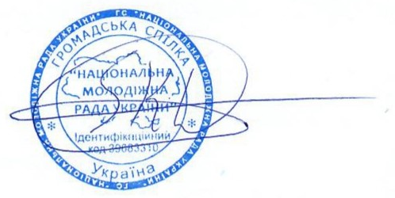
З повагою, Голова ГС “Національна молодіжна рада України”
Кріцак Ю.Л.

